ЕДИНАЯ
РОССИЯ
Городская среда
Дизайн проект Благоустройство придомовой территории ул. Саянская, дом 1
Согласовано представителем собственников жилья

Э.Н. Черных ___________________________________________
(Ф. И.О., подпись, дата)
2019

Инв. N подл. 1 Подпись и дата | Взам. инв.

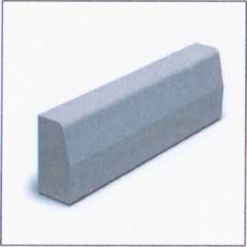
Бордюрный камень, БР 100.30.15
БР - тип строительного элемента, бортовой рядовой прямой;
Размера, мм: Н= 300; 1= 1000; В- 150;
Обьем изделия -V=0,043;
Стандарт изготовления изделия: ГОСТ 6665-91
Бордюра рядовое БР 100-30-15 это камни, предназначенное для благоустройство городских территории и дорог; на сегодняшний день занимающие особое место в строительной сфере Проезжая часть от тротуаров и газонов должно бить обязательно отделена Для этого применяют бордюрные элемента, 6 частности -бортовой камень или прямые бордюра рядовые БР 100-30-15.
Данный вариант исполнения бетонного изделия максимально подходит для выполнения зоконцовок тротуарных и иных дорожек, также для обустройства длинных дорог, магистралей или трасс Также часто используется в сфере обустройство дорожных покрытий и тротуаров для получения эстетической и более удобной укладки дорожного покрытия Кроме тога, защитные функции, которые несут в себе бортовые бордюра, помогают получить качественно благоустроенную территорию, которая прослужит долгое время
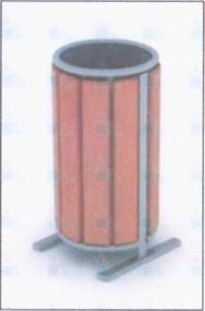
Модель: Б-15.11
Размеры, мк Н= 740; £= 380; В= 380;
Вес 25.00 кг
Транспортный объем: 0,13 м3
Урна Б-15.11 предназначена для установки на придомовой территории, игровых площадках и других территориях для размещения бытовых отходов Урна представляет собой конструкцию из неподвижного каркаса с декоративными накладками и вынимающегося ведра цилиндрической форма. Металлические детали урна изготовлены полуавтоматической сваркой
Металлические элемента окрашена полиэфирными порошковыми красками, нанесенными электростатическим напылением
Неподвижный каркас урны изготовлен из стальной, профильной труба и стального листа Ведро урны изготовлено из оцинкованного листа На ведре установлены 2 ручки из оцинкованного листа Декоративные накладки изготовлены из сосновой доски На лицевой стороне накладки имеют скругление по всем кромкам.
Модель■ Б-23
Размеры, мк Н= 1000; L= 2060; В= 765;
Вес 47.00 кг Транспортный обьем: 0,24 м3
Диван предназначен для установки на детских игровых и спортивных площадках и других местах отдыха Диван представляет собой сборную конструкцию из двух боковин и двух рам-стяжек Сборка дивана производится без применения сварки.
Используются травмобезопосные колпачковые гайки, болты с радиусными головками,
пластиковые заглушки
Боковина дивана цельносварной и изготовлена из стальной профильной труба и стального листа Рома-стяжка изготовлена из стальной профильной трубы. Настил на сиденье и спинке из сосновой доски Лицевая сторона досок имеет скругление кромок Конструкция настила исключает скапливание воды и снега
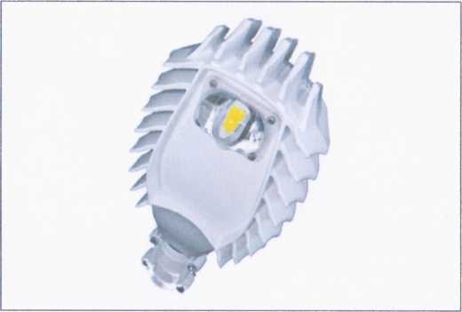
Светодиодный светильник Pandora LED 520Е-80
Светильник Pandora разработан специально для освещения городских внутриквартальных территорий, имеет минимально необходимое потребление энергии - 80 Ватт, при этом световой поток достаточен для решения задач получения нормативной освещенности в подавляющем большинстве случаев целевого применения Высокая энергоэффективность, максимально надежный и защищенный блок питания, пылевлагозащищенность IP-65, линза из борсиликатного стекла превращают светильник после установки в автономный необслуживаемый прибор выполняющий свою работу долгие годы.
Потребляемая мощностьвО Вт Световой поток11200 Им Индекс цветопередачи (CRI)70 Ra Температура эксплуатации, 'Сот -45 до +45 Материал корпуса алюминий Цветовая температура, К4300 Степень защиты, IP65
 |  |  |  |  |  | Благоустройство придомовой территории | Пист
Изм. | Сол.уч | Лист | Идок. | Подпись | Дата | ул. Саянская, д. 1
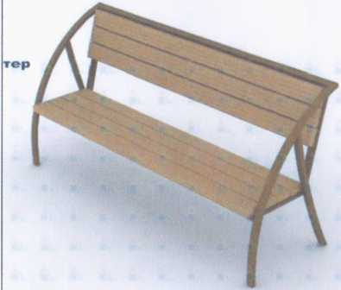

Дизайн – проект благоустройства придомовой территории
По адресу: город Дивногорск, ул. Чкалова, дом № 29

Параметры многоквартирного дома

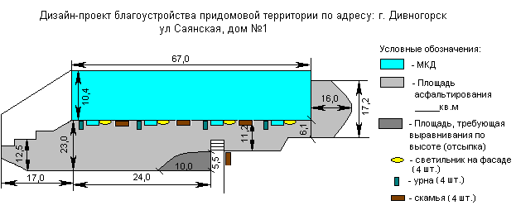

Параметры многоквартирного дома
Размер МКД | Этажность | Кол-во квартир | Кол-во подъездов | Площадь придомовой территории
10,4Х67,0 | 5 | 60 | 4

СОГЛАСОВАНО: председатель МКД Черных Э.Н.

